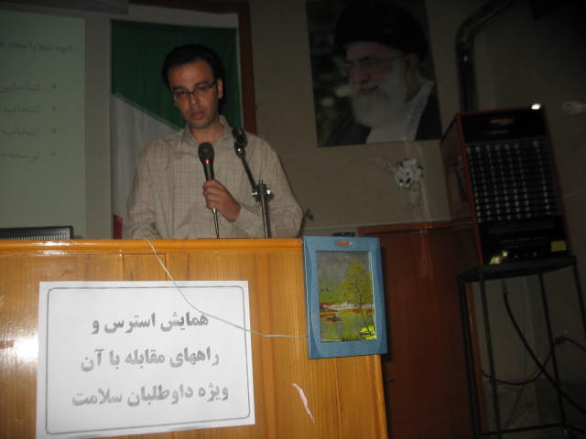
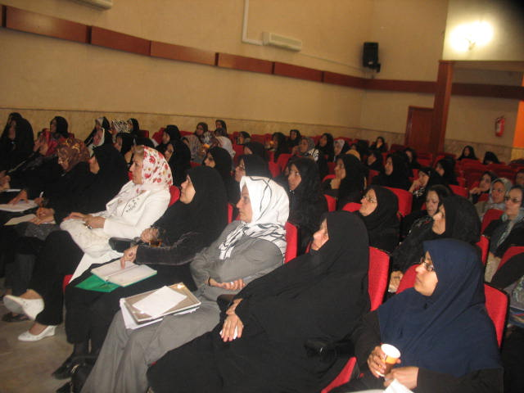
کارگاه آموزشی استرس وراههای مقابله با آن
24 /1/1391لغایت28/2/1391( مرکز بهداشت شماره یک مشهد)

